VII Региональная научно-практическая конференция учащихся
«Природно-культурное и духовное наследие Пензенской области»

Муниципальное бюджетное общеобразовательное учреждение средняя общеобразовательная школа №19 г Пензы

Секция: « Духовное наследие Пензенской области»

Исследовательский проект историко-краеведческой направленности:
«Провинция пишет историю страны»

Участники проекта:
коллектив учащихся
МБОУ СОШ №19 г Пензы
Руководитель проекта:
Хадина С.Н.,
учитель русского языка и литературы,
заместитель директора по ВР
Пенза,2020 г
Содержание

Введение……………………………………………………………………………………3
Глава 1. Культура в лицах.
Утина Людмила Ивановна ………………………………………………………………5
Мария Леопольдовна Лебедева ……………………………………………………………6
Людмила Ивановна Кузютина ……………………………………………………………7

Глава 2. «Всё может рассказать танец…»
Марина Владимировна Королёва………………………………………………………….8

Глава 3 «Сгорая сам, свети другим всегда…»
Ольга Павловна Горячева ………………………………………………………………10 Валентина Ивановна Лепехина ………………………………………………………….11

Глава 4 Высокий титул благородства
Александр Фёдорович Блинохватов ……………………………………………………12
Юрий Михайлович Гришин ……………………………………………………………..13
Антонина Владимировна Белкина………………………………………………………..14

Глава 5. Промышленность
Александр Петрович Белкин …………………………………………………………….15
Промышленность в надёжных руках Конновых ……………………………………..16

Заключение ……………………………………………………………………………..17

Введение

Общеизвестно, что большой патриотизм начинается с малого – любви к тому месту, где ты живешь.
Л. Леонов.

Место, где родился и вырос человек, впервые в детстве переступил через порог родного дома и вышел на широкую жизненную стезю, принято называть «отчим краем». Для нас, жителей небольшого посёлка Ахуны, в это ёмкое понятие входит: лучшее место на земле, лес вокруг, храм Николая Чудотворца, культура, замечательные люди. Всё это является составной частью нашей великой Родины – России. Место это является той базой, где рождается и закрепляется большое чувство гражданина – патриотизм, то есть стремление к отечеству, преданность ему, стремление своими действиями служить его интересам и приумножать его славу.
Продолжая изучать краеведение, решили проект «Провинция пишет историю страны» посвятить обыкновенным людям, с которыми мы живём рядом, можем обратиться с просьбой, за советом, перенимаем их опыт жизни. Хотим изучить судьбы только некоторых из наших земляков и доказать, что каждый человек пишет своей жизнью страницу истории огромной страны.
Тема исследовательского проекта: «Провинция пишет историю страны».
Объект исследования: судьбы жителей села, история школы, архивные материалы, письма, семейные фотографии.
Предмет: вклад людей в историю страны.
Постановка проблемы: Как через историю посёлка, его жителей прослеживается история страны?
Идея проекта: представить семейные реликвии, историю судеб конкретных людей, отражающие интересные события, связанные с историей народа.
Цель проекта: Раскрыть и представить историю судеб жителей посёлка как частичку истории страны, народа.
Задачи:
- формирование преемственности поколений, сохранение и развитие культуры;
- Формирование и сохранение семейных ценностей и традиций
- Воспитание патриотизма, твердой гражданской позиции, любви к своему краю, желания улучшить жизнь вокруг себя;
- Повышение уровня информированности земляков и гостей поселка в краеведческих вопросах;
Гипотеза: Изучение истории малой родины способствует развитию уважительного отношения к людям, живущим рядом. Любовь к Родине начинается с любви к своим корням, своим предкам.
Методы:
- интервью с участниками проекта; работа с документами семейных архивов;
- исследование исторических находок и документов;индивидуальная и групповая самостоятельная деятельность учащихся;
- совместная исследовательская деятельность учащихся и родителей;
Этапы:
- Теоретическое исследование проблемы
- Поиск и знакомство с семейными реликвиями, связанными с историческими значимыми событиями села, края, страны.
- Создание сборника «Провинция пишет историю страны»
- Пропаганда патриотического отношения к своей малой Родине, к Отечеству среди сверстников, жителей посёлка через презентацию проекта.
- Подведение итогов работы

Глава 1. Культура в лицах
Утина Людмила Ивановна
Утина Людмила Ивановна родилась 15 марта 1944 года в многодетной семье (5детей). Окончив с отличием школу, поступила в Городищенское педучилище. Мечта стать учителем была с детства. После 3 курса в числе других отличников учебы была направлена на работу в двухкомплектную школу в Сосновоборский район. Последний 4-й курс пришлось заканчивать заочно. Получив диплом учителя начальных классов, пошла на курсы по подготовке учителей русского языка и литературы. В ПГПИ поступала без вступительных экзаменов. Заочно учебу в институте совмещала с работой в 8-летней сельской школе.
В 1965 году переехала на постоянное местожительство в Ахуны. В школе на тот момент мест не было. Родилась дочка, по этой причине и пошла работать в детский сад. Тогда казалось это временно. Но задержалась там на 43 года. Работала воспитателем, заведующей, а последние 20 лет- логопедом.
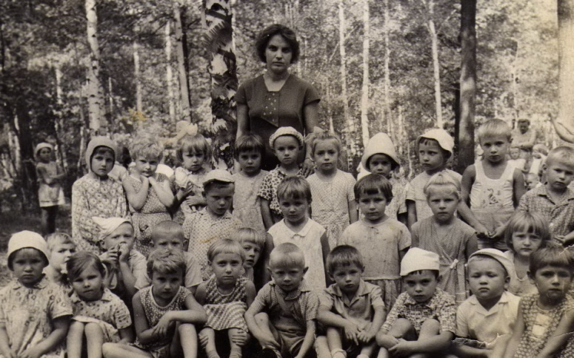
Второй дошкольный факультет закончила в 1990г в 46 лет. По совместительству неоднократно работала в школе №19 в группе продленного дня.
Многократно награждалась Почетными грамотами, имеет звания «Отличник просвещения», «Ветеран труда».После официального выхода на пенсию проработала еще 10 лет.
Через её руки прошли многие сотни детей трех поколений.
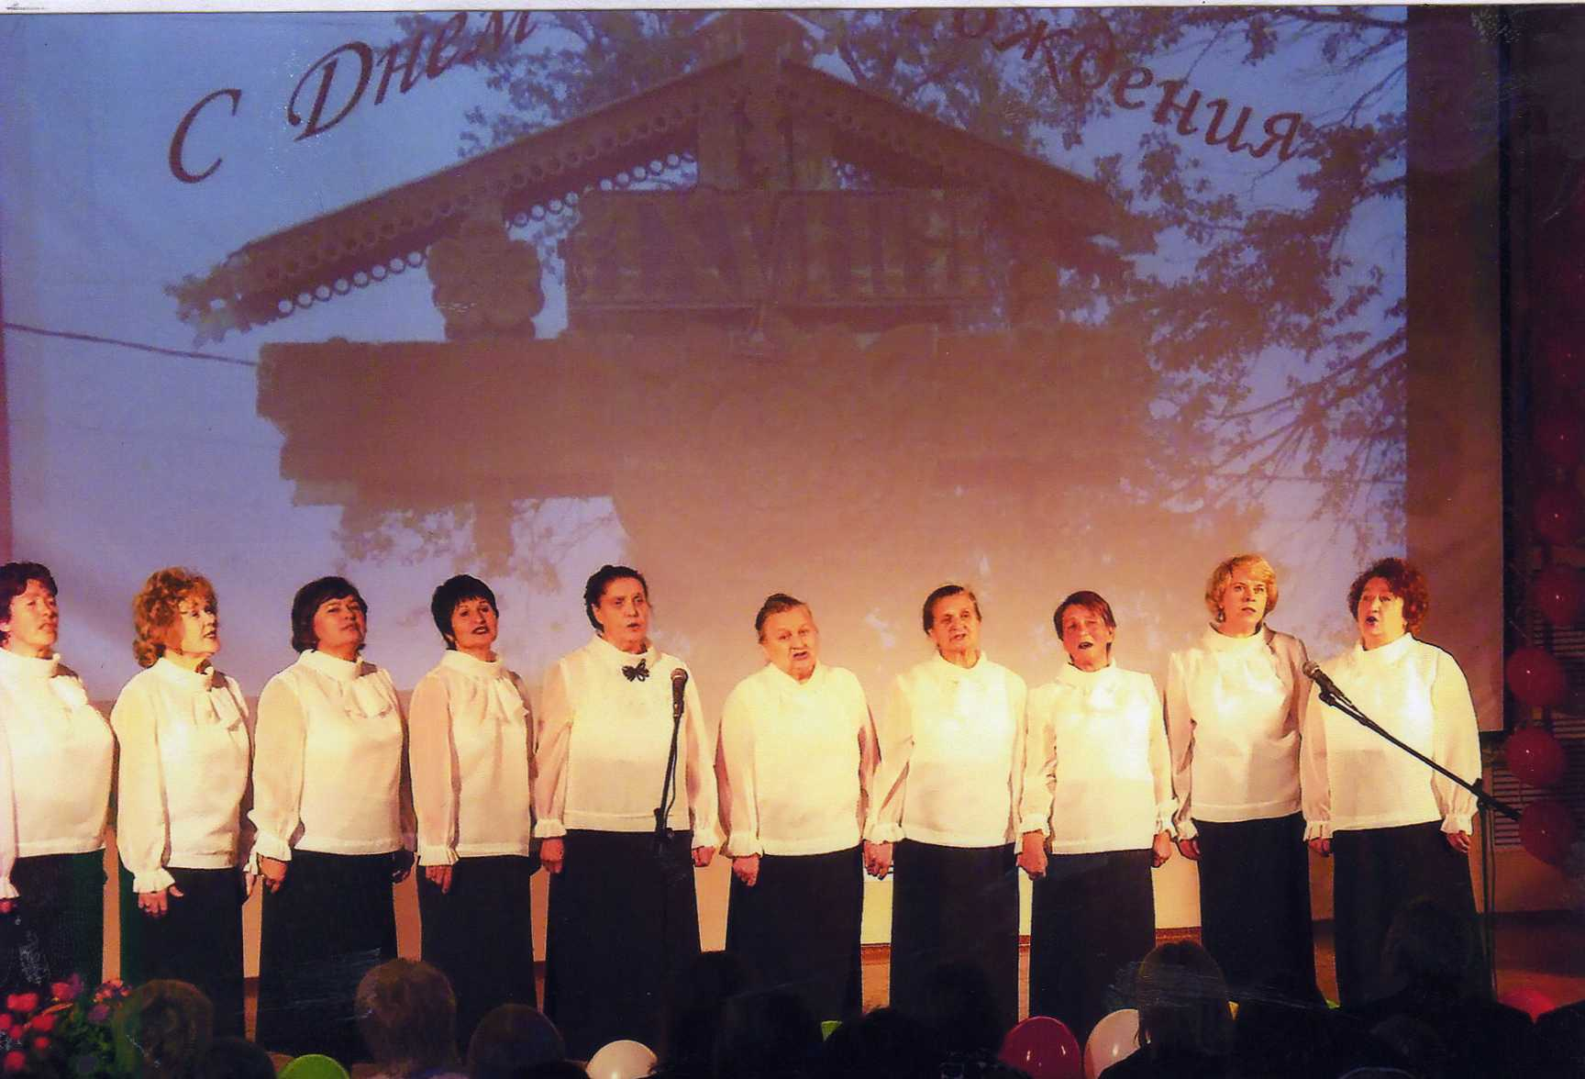
И до сих пор пока в профессии: помогает детям с речевыми нарушениями, готовит к обучению к школе.
Её давней мечтой было создать хор или ансамбль ветеранов. С открытием культурно-досугового центра в Ахунах организовала ансамбль «Радость встречи», который в основном состоит из педагогических работников.
За 8 лет выступали на разных площадках города, становились дипломантами и лауреатами городских и районных конкурсов.В репертуаре ансамбля около 10 песен, авторских песен (и слова и музыка). Песня об Ахунах, написанная Людмилой Ивановной, стала визитной карточкой хора.
В юбилейном сборнике стихов поэтов-ветеранов «Пенза-судьба моя» три её песни об Ахунах и «Встречает Пенза юбилей» заняли I место (Диплом 1 степени)
К своему 60-летнему юбилею вышел 1-й самостоятельный сборник стихов под названием «Моя душа в стихах спасение найдет». 2012годВ 2014 г сборник стихов для детей «Бабушкин сундучок».
А до этого стихи печатались в других сборниках: «Ветер литературных странствий» ПГСХА 2007г
«Мой Лермонтов»-2014г
«Будем помнить»-2015г
Оптимистично очередной раз утверждает, что жизнь прожита не зря!

Лебедева Мария Леопольдовна
Лебедева (Сахарова) Мария Леопольдовна 16.09.1962 года рождения- жительница Ахун, библиотекарь, организатор клуба "Радость встречи". Нельзя не рассказать про этого замечательного человека, который интересуется всем, что касается краеведения, творчества людей, занимающихся живописью, литературой, мастерами.
Любовь к Родине ей прививали с детства. Мария Леопольдовна теплыми словами вспоминает своих воспитателей Тислину Александру Васильевну и Утину Людмилу Ивановну, любимых учителей в школе: Горбун Евдокию Андреевну, первую учительницу, и Борисову Маю Николаевну, учителя русского языка и литературы. Они привили воспитали интерес к творчеству. С трепетом Мария Леопольдовна вспоминает свою родную бабушку Сахарову Марию Михайловну, которая работала в школе №19 учителем русского языка и литературы с 1943 года. Благодаря бабушке, внучка полюбила стихи. Мария Леопольдовна декламировала стихи любимых поэтов и пыталась сама сочинять. Бабушка искренне радовалась, когда в честь ее дня рождения юная Маша подарила свои стихи.
Библиотека в посёлке Ахуны, основанная в 1956 году, на протяжении многих лет основное внимание уделяет краеведению. С 2003 года действует творческая программа "Поселок Ахуны в годы Великой Отечественной войны 1941-1945г.г." Ведётся работа по сбору информации о данном периоде истории поселка.
Так с подачи Лебедевой М.Л в апреле 2005г на базе Центра социальной помощи семье и детям Железнодорожного района и филиала №3 ЦПБ создан клуб "Радость встречи" Ветераны – люди, заслуженно требующие должного внимания.
Клуб "Радость встречи" насчитывает 35 человек пожилого возраста. В клубе для них проводятся различные мероприятия: посещение музеев, выставок, просмотры кинофильмов, лекции и беседы, тематические встречи и праздники, посвященные знаменательным датам, организуется чествование именинников. Ярким событием стало создание хора, который взял себе название "Радость встречи".
С2010 года клуб становится семейно-историческим, по-прежнему основным направлением в работе остается краеведение. В состав клуба входят творческие личности: поэты, музыканты, художники, специалисты сельского хозяйства и многие другие, объединенные любовью к родному краю.
Благодаря Лебедевой Марии Леопольдовне сведения систематизированы. Составляются сборники, тематические альбомы. Многие сборники рождаются в содружестве с поэтами, писателями, являющимися читателями библиотеки. В знак благодарности к Лебедевой Марии Леопольдовне читатели (писатели, поэты, художники, мастера народного промысла) оставляют свои работы в дар библиотеке.
Сегодня Мария Леопольдовна работает в библиотеке при санатории им Кирова. Она продолжает краеведческую работу. И уже в этой библиотеке (единственной) есть книга, подаренная друзьями из Управления лесами, - "Леса Пензенской области ".
Мария Леопольдовна Лебедева полна творческих замыслов, душевное тепло и энтузиазм этой женщины привлекают людей, вдохновляют на творчество.

Людмила Ивановна Кузютина

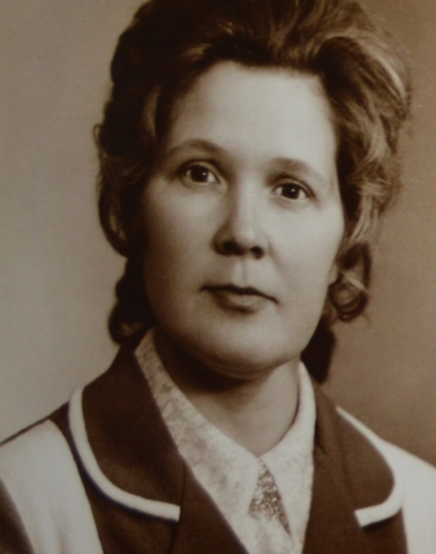
И пока на земле будут люди
неизбежно встречать свой рассвет
Знаю, верю, у каждого будет
своя песнь "18 лет"
В. Застрожный
Людмила Ивановна Кузютина- 29.02.1944 года рождения- удивительный человек, который совмещает, казалось бы, совершенно разные профессии: преподаватель ПГСХА, доцент, член-корреспондент РАЕН и певица- заслуженный работник культуры Российской Федерации, живущая в Ахунах с 1962 года. Она 46 лет занималась научно-педагогической деятельностью и музыкальное творчество, вокал является неотъемлемой частью ее жизни. Людмила Ивановна Кузютина (Абрамова) родом из села Алексеевка Кузнецкого района Пензенской области. Она из многодетной семьи (5 братьев и 7 сестер) колхозников-крестьян, любивших русские, украинские и белорусские напевы. Мать Елена Антоновна- белорусска, так как была беженкой в время I мировой войны. В семье все хорошо пели и поют, а отец Иван- Яковлевич, играл на гармони и пел прекрасно так, что, будучи в церкви, зажженные свечи гасли.
Поступив в зооветтехникум в 1958г, она принимала активное участие в художественной самодеятельности, пела в хоре, ансамблях и соло- руководителем была баянист В.М. Овечкина( слепая от рождения).
Начиная с 1962 года по 2015 год, Людмила Ивановна участвует в концертах на сцене ПГСХА. В 1964 году Людмила Ивановна Абрамова стала лауреатом Всероссийского смотра сельской художественной самодеятельности, Поволжский заключительный этап которого проходил в г. Куйбышеве на сцене Оперного театра и транслировался по центральному телевидению, а пела она «Песню Сольвейг» норвежского композитора Э.Грига.В 1965 году пела в Москве, в Колонном зале дома Союзов, участвуя в заключительном показе Всероссийского смотра.
Затем было замужество и одновременно учеба в институте и Пензенском музыкальном училище, на вечернем хормейстерском отделении, когда сочеталась любовь к музыке и желание совершенствоваться по избранной профессии.
Стремление к научно-педагогической деятельности, любовь к агрономии, природе, растениям позволило в 1971 году поступить в аспирантуру Ленинградского СХИ (г.Пушкин) по специальности "Растениеводство" и в 1975 году окончить и защитить диссертацию, получив ученую степень К.С.Х.Н.
В последние 10 лет Людмила Ивановна Кузютина поет в хоре ветеранов им Н.Котляра, в оперной студии ОДНТ и в ансамбле "Радость встречи" при филиале "Заря" в Ахунах. Участвовала в фестивалях конкурсах: "Звучала песня перед боем" (2005г), "100-летие со дня рождения К.И Шульженко" (2006г), "Таланты земли Пензенской"(2007г), "Не стареют душой ветераны" (2008г), "Звени наша песня победным салютом (2010-2015гг) ,"Мои года-моё богатство" (2011,2012) "225-летию со дня рождения А.А Алябьева" (2012г)

Глава 2. «Всё может рассказать танец…»
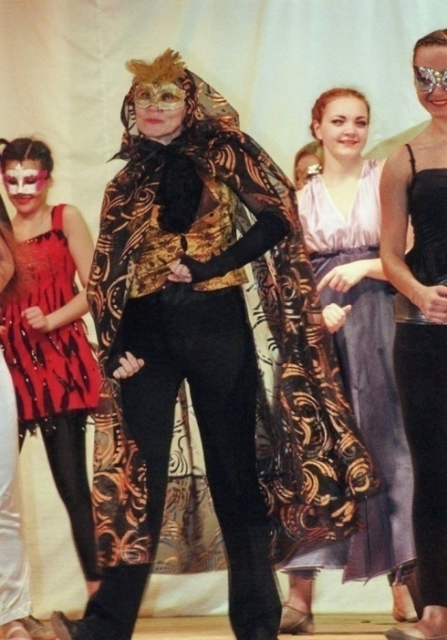
Королёва Марина Владимировна
Королёва (Данилина) Марина Владимировна родилась 5 декабря 1962 года в семье служащих. Кроме неё в семье Данилиных росла уже старшая сестра, которая и сыграла очень важную роль в жизни Марины Владимировны. Всё, оказывается, в нашей жизни решает случай. Так вышло и в семье Данилиных, которые решили записать старшенькую в танцевальный кружок, организованный в Доме пионеров№2. А Марина просто пошла за компанию. Записали обеих сестёр, но уже через некоторое время стало очевидным для всех, что танец-это судьба младшей сестры, Марины. А старшая выбрала другой путь, стала медицинским работником.
Другим важным обстоятельством выбора профессии всей жизни для Марины Владимировны стала встреча с педагогом по танцам Панфиловой Натальей Степановной. Именно этот педагог смогла зажечь искру, которая разгорелась в пламя любви к танцу и это пламя горит по сей день.
В 1980 году Марина Владимировна заканчивает школу и поступает в Пензенское культурно-просветительное училище на специальность «хореография», которое заканчивает в 1982 году с красным дипломом. И уже с октября 1982 года начинает свою работу в Пензенском сельско-хозяйственном институте руководителем танцевального коллектива. Именно здесь встретила свою половинку, который был тогда студентом механического факультета и активным участником ФОПА (ВИА гитара, вокал). Две творческие личности нашли друг друга. В такой вот творческой семье появились два сына Дмитрий и Сергей.
Марина Владимировна не только учила танцевать, но и сама танцевала в Пензенском русском народном хоре профсоюзов имени Октября Гришина.
В сентябре 1990 года приходит работать с учащимися 19 школы. И вот уже 33 года посвящает свою жизнь, сердце и душу жителям Ахун. Сейчас Марина Владимировна является руководителем трёх коллективов: «Ассорти» при ПГСХА, «Акварель»-МБОУ СОШ №19 и хореографическая студия «Гном»-в филиале ДК Заря. Все три коллектива ежегодно становятся лауреатами районных, городских, региональных и всероссийских конкурсов.Ни одна концертная программа в школе, академии, в Домах культуры города, открытых площадках города не проходит без зажигательных и в то же время, душевных танцевальных номеров Марины Владимировны. Каждая награда Марины Владимировны заслужена огромным нечеловеческим трудом.
В 2011 году присвоено звание «Почётный работник общего образования Российской Федерации».
А в 2014 году награждена памятным знаком «За заслуги в развитии города Пензы».
Много её выпускниц целенаправленно поступили в Пензенский колледж культуры и искусств, и нашли себя в мире творчества. Очень интересными стали судьбы многих её учеников.
Верно говорят, что у талантливого учителя только талантливые ученики.
Глава 3 «Сгорая сам, свети другим всегда…»
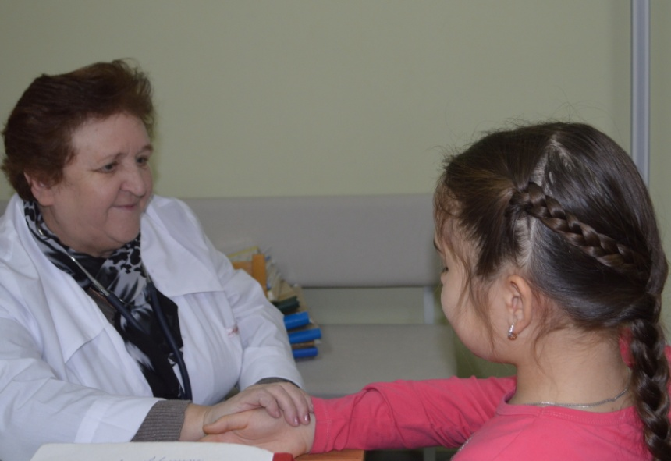
Вы дали клятву Гиппократа,
На бесконечный славный бой,
И обещанье ваше свято –
Борьба с болезнью любой.

Готовы всем прийти на помощь,
Души частицу подаря.
И, несмотря на жизни скорость,
Сердца ваши всегда горят.

Я, Горячева Ольга Павловна родилась 1 января 1951 г в г. Хабаровске.
Своим понедельником я обязана отцу Кожомину Павлу Лукьяновичу, офицеру - участнику ВОВ, награжденному многими орденами и медалями, и маме, Кожоминой Марии Павловне, которая вместе с мужем разделила трудности военной жизни.
После ухода в отставку моего отца, семья переехала в г. Сердобск. Здесь я пошла в 1-ый класс восьмилетней средней школы, которую закончила в 1968г с медалью. Я благодарна всем своим учителям, которые, сея разумное, доброе, вечное, в нас воспитали целую плеяду знаменитых людей: здесь и врачи, учителя, директора заводов, ученые, заслуженные работники сельского хозяйства, да просто замечательные люди. Низкий поклон им от всех нас.
Итак, 1968г окончив школу, я поступила в Саратовский государственный медицинский институт им Разумовского, который окончила в 1974 г.
Дорог было много и аспирантура и ординатура, и работа в престижных клиниках г. Саратова, но я решила начать с переднего края и поехала работать в Пензу, в 4 детскую поликлинику. Ведь здесь в Пензе работал мой будущий муж, Горячев Александр Алексеевич, и любовь к нему сыграла не последнюю роль в выборе дальнейшей работы. А потом пошли дети Сергей 1977г рождения и Анна,1981 г.рождения.
Сергей закончил школу в 1994 г и затем Саратовский мед институт, работает врачом в г. Саратове, воспитывает сына Ивана 2001гр.
Дочь Анна закончила ПГСХА, работает преподавателем Пензенского технологического университета, имеет ученую степень, кандидат с/х наук.
Больше 40 лет занимаюсь лечебной и профилактической работой среди детского населения п. Ахуны. Имею высшую квалификационную категорию, звание ветеран труда, заслуженный врач РФ.
Пора бы остановиться, оглянуться. Но находясь среди своих родных детей, многие из которых сами стали родителями, хочется работать еще и еще, приносить пользу большим и маленьким, здоровым и больным детям.
Горячева Ольга Павловна

Валентина Ивановна Лепёхина
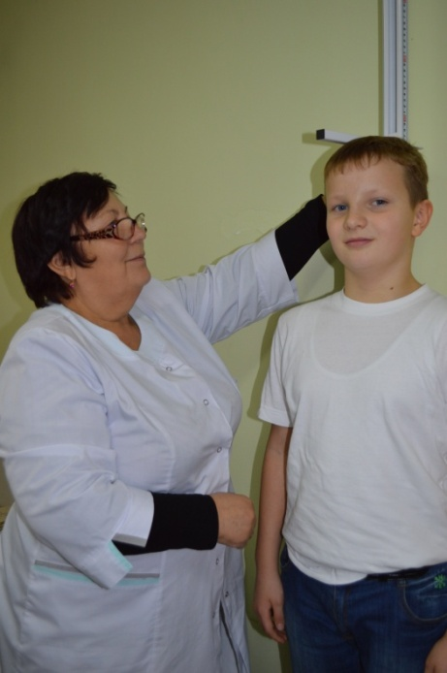
Лепехина Валентина Ивановна родилась в Воронежской области в селе Козловка.
Ее родители Клишин Ефросинья Тихоновна и Иван Афанасиевич-сельские труженики. Они работали в совхозе. Был тяжелый труд. Вставали, как только солнце всходило. Они были дети войны. Когда был голод, Ефросинья и Иван выжили благодаря своему труду.
Валентина окончила 8 классов. Там же в г. Бутурлиновке окончила медучилище и получила специальность фельдшер. Во время учебы в училище проходила практику в сельской больнице. Была единственная операционная медсестра и она заболела. Лепехину В.И назначили ассистировать хирургу. Сама операционная медсестра стояла недалеко от оперируемого и контролировала тогда еще будущую медсестру. Было сложно. Нужно было быстро ориентироваться в медицинских инструментах и правильно подать. Все прошло успешно.
Свою трудовую деятельность Лепехина В.И. начала 1 апреля 1972 г в г.Шахты. Она работала медсестрой в городской больнице в отделении "Терапия неотложной помощи". В отделении находились реанимационные палаты. Ставила капельницы, делала инъекции, тогда еще давали кислородные подушки.
В ноябре 1972 году пришлось переехать в Пензу. Супруг Лепехин Петр Семенович учился на заочном отделении в с/х институте. С ноября 1972 года по 1986 год Лепехина В.И. работала в детских яслях №13 от Горздравотдела патронажной медсестрой. В ясли принимали детишек от 3 месяцев до 3 лет. Те годы были незабываемыми. Общение с детьми, утренники. Она проводила физпроцедуры, массаж.
После ликвидации яслей в 1986 г стала работать в 19 школе. Здесь дети были побольше и многих она знала по яслям. Прививки, медосмотры, санпросветработы, беседы с учениками о алкоголе, наркомании, табакокурении -это работа школьной медсестры. В старших классах был такой предмет- оказание первой медицинской помощи. Все девочки, для которых проводились эти уроки, знали, как перебинтовать палец, ногу, голову, как наложить шину, как остановить кровотечение, как сделать искусственное дыхание. В советские времена среди пионеров проводилась игра Зарница. Одно из заданий было оказание первой медпомощи. Благодаря урокам медсестры, дети 19 школы в районных мероприятиях занимали призовые места и выезжали на городские соревнования.
Более 20 лет трудового стажа Валентина Ивановна приобрела, работая участковой медсестрой в детской поликлинике №4 . Эта работа для неё тоже оказалась интересной. Наблюдать детей с рождения их вес, рост. Она их всех безумно любит. И когда находится в очередном отпуске, хочется скорее на работу к детям. Они разные: кто- то начинает только ходить, говорить, а кто- то тяжело заболел. С нелегким сердцем приходится наблюдать за тяжелыми детьми инвалидами. На глазах Валентины Ивановны вырастает новое поколение детей. Когда сегодняшние родители, когда то сами наблюдались как дети. И вновь на патронаже новорожденного она рассказывает молодой маме об уходе малыша, о его вскармливании. Родители, доверяясь участковой медсестре, обращаются за помощью в любое время суток.
В 1 апреля 2015 года общий трудовой стаж насчитывает 43 года. Валентина Ивановна имеет благодарственные письма, грамоты. Она является ветераном труда.
Глава 4 Высокий титул благородства.

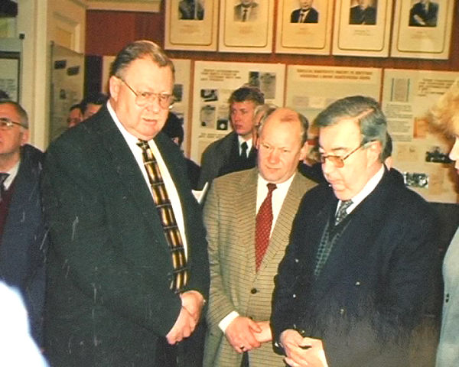
Александр Фёдорович Блинохватов был человеком необычным, творчески мыслящим ученым; таким он состоялся и как руководитель высшего учебного заведения.
Родился Александр Фёдорович 28 августа 1948 года, в семье потомственных школьных учителей, в селе Студеновке, Турковского района, Саратовской области. У родителей он был третьим ребенком. Старшая сестра, Татьяна, 1938 года рождения, младшая, Наталья – 1947 года. Обе сестры многие годы проработали учителями школ.
В 1966 году он окончил Турковскую среднюю школу с серебряной медалью и в этом же году поступил на химический факультет Саратовского государственного университета имени Н. Г. Чернышевского. Окончил его в 1971 году с отличием. По распределению оставлен в университете в должности инженера Проблемной лаборатории гидрирования и катализа.
С января 1975 года А. Ф, Блинохватов работал старшим научным сотрудником лаборатории ХГС научно-исследовательского института СГУ. Здесь он успешно руководил семинарскими и практическими занятиями студентов по курсу органической химии на 3-4 курсах факультета.
Приказом по институту 2 сентября 1976 года А. Ф. Блинохватов зачисляется на должность заведующего кафедрой химии. За годы заведования он провел большую работу по обновлению и созданию современной лабораторной базы кафедры, организации учебного процесса и повышения уровня подготовки обучаемого контингента студентов.
Основным направлением научной деятельности Александра Федоровича являлось изучение теоретических основ селенорганических соединений. Им открыт ряд новых практически значимых реакций, создано новое направление в области химии гетероциклических соединений. Основана школа, включающая широкий круг исследователей химико-биологического и медицинского профилей. По результатам научных исследований им опубликовано в отечественных и зарубежных изданиях 214 научных работ. Среди них 7 монографий, 8 авторских свидетельств и 9 патентов на изобретения. Он являлся членом двух диссертационных советов по присуждению ученых степеней докторов и кандидатов наук. Под его руководством выполнено четыре кандидатские диссертации.
В области образования руководящая и организационная деятельность А. Ф. Блинохватова выразилась в двукратном расширении профиля академии. Открыто семь новых специальностей и десять специализаций, созданы условия научного и педагогического роста сотрудников. Александр Федорович был прекрасным семьянином. При всей своей занятости всегда находил время для жены и детей. Следует отметить его общественно-политическую работу. За большие заслуги в развитии академии и в целях увековечения памяти Александра Федоровича решением Учебного Совета ПГСХА от 24.11.2004 года кафедра химии переименована в кафедру химии имени профессора Блинохватова А.Ф.
Пройдут годы, но добрые дела этого человека будут служить людям, и светлая память о нем жить в сердцах тех, кому выпала честь быть его современниками

Белкина Антонина Владимировна

Светом знаний, добротой своей
Озаряет каждому дорогу.
Нет его надёжней и мудрей,
Ведь учитель - звание от Бога.
О. А. Одинцова
Антонина Владимировна Белкина (Несмеянова) родилась 1января 1950 года в селе Новое ШаткиноКамешкирского района.
Сразу после окончания Ново-Шаткинской средней школы поступила в Кузнецкое медицинское училище, где проучилась год, и, не выдержав «испытание моргом», перевелась педагогическое училище на специальность «преподавание в начальных классах общеобразовательной школы». В 1969 году с успехом окончила его, получив квалификацию учителя начальных классов.
В том же году, в с. Новое Шаткино, где Антонина Владимировна проходила практику, она встретила и вышла замуж за своего земляка Белкина Александра Петровича, с которым она прожила долгих и счастливых 40 лет вплоть до его смерти в 2008 году.
После перевода в Пензу Александра Петровича на должность директора Ахунского опытно-показательного лесокомбината в 1985 году, он вместе с Антониной Владимировной и детьми переехал в поселок Ахуны. Первый год на новом месте Антонина Владимировна работала учителем группы продленного дня в средней школе № 19 в паре с Блинниковой Светланой Ивановной.
А в 1986 году она устраивается на работу методистом в новый, только что отстроенный Ахунский детский ясли-сад № 23. С того времени рабочая деятельность Белкиной А.В. тесно связалась с этим детским садиком.
На протяжении многих лет своей работы Антонина Владимировна занималась исследовательской деятельностью по проблеме «Ознакомление детей дошкольного возраста с историей и культурой Пензенского края». В 2003 году в МДОУ Антониной Владимировной была создана этнографическая комната, в которой представлены старинные костюмы всех народов, проживающих в Пензенском крае. В 2004 году была оформлена русская изба, интерьер которой составляют подлинные вещи и предметы: прялка, самовар, керосиновые лампы, глиняные кувшины, крынки, миски, чугуны, жаровни, старинные деньги, фотографии и другие предметы, собранные с помощью жителей поселка Ахуны, помогающие воспитателям эффективно и эмоционально, на одном дыхании, проводить мероприятия с маленькими детьми. В последующем эти уникальные экспонаты были переданы в дар Ахунской библиотеке.
В 2005 году Антонина Владимировна составила летопись истории детского сада, начинающуюся со дня его открытия в 1935 году, а в 2012 году выпустила книгу «История детского сада № 23 «Росиночка».Усилиями Белкиной А.В. налажено сотрудничество с Пензенским государственным краеведческим музеем, научные сотрудники которого регулярно проводят музейные мероприятия, экскурсии, лекции для детей и родителей. С её помощью организовываются интеллектуальные игры на тему «Колесо истории», выездные экскурсии по историческим местам Пензы и области.
Последние годы Антонина Владимировна почти полностью посвящает своей любимой работе и внукам.

Гришин Юрий Михайлович

Гришин Юрий Михайлович родился 1947 года 8 декабря в семье служащих.
Отец работал в Управлении Лесного хозяйства начальником снабжения и сбыта. Мать - в детском санатории на улице Ягодной сестрой - хозяйкой.
В роду Гришиных были учителя преподаватели физкультуры и математики.
Юрий Михайлович закончил среднюю школу в посёлке Ахуны.
Закончил в училище № 4 и поступил в КИПТ (Куйбышевский индустриальный педагогический техникум) Куйбышеве в 1966 году, а закончил в 1970 году. Этот техникум приравнивался к институту. Таких учебных заведений в то время было пять - шесть.
Выпускники имели право работать как в учебных заведениях, так и на предприятиях, занимать высокие должности. В этом же техникуме получил военное образование.
Уже работая, Юрий Михайлович также закончил ПГСХА.
Некоторое время работал в училище №4 и № 3 города Пензы преподавателем технологии металлов и мастером производственного обучения.
С 1977 года начал трудиться в Народном образовании. В школе № 19 преподаёт с 2001 года в должности учителя технологии, обучает ребят токарному делу, на протяжении многих лет ведёт кружок "Резьба по дереву". Работы учеников неоднократно занимали призовые места по области.
Работа Юрия Михайловича отмечена наградами: Ветеран труда, Отличник просвещения.
Когда мы спросили у Юрия Михайловича о цели его педагогической работы, он ответил: "Научить детей ориентироваться в сложной жизненной ситуации через уроки технологии. "

Глава 5. Промышленность
Белкин Александр Петрович

Александр Петрович Белкин родился 1 мая 1946 года в селе Новое Пензенской области. Среднюю школу Александр Петрович окончил в Камешкире, затем 4 года отслужил на Балтийском флоте радиотелеграфистом, командиром отделения.
В 1968 году был уволен в запас в звании младшего сержанта. По возвращении домой встал вопрос о выборе жизненного пути. Наибольший интерес Александр Петрович проявил к профессии лесовода. Работу начал участковым техником-лесоводом, затем помощником лесничего, потом лесничим в Шаткинском лесосадовом лесничестве. Проработал там до 1978 года. В 1971 году он поступил в Саратовский сельскохозяйственный институт на заочный факультет лесного хозяйства. Будучи тогда уже женатым и имеющим годовалого сына, он успешно учился и работал. Всегда и во всем ему помогала и поддерживала в начинаниях верная и любящая жена – Антонина Владимировна.
В августе 1979 года начальник Пензенского управления лесами В.И. Березин предложил Александру Петровичу возглавить Лопатинский лесхоз, а в 1985 году, оценив его как отличного работника, перевел на должность директора Ахунского опытно-показательного лесокомбината. В 1994 году в связи с гибелью Берзина В.И. у Правительства Пензенской области и Министерства экологии и природных ресурсов РФ появилась необходимость в назначении нового руководителя Пензенского управления лесами. На эту высокую должность и был назначен Белкин Александр Петрович, на которой он проработал до 2008 года, возглавляя многотысячный коллектив лесоводов Пензенской области. Его назначение совпало с началом экономических реформ во всех отраслях нашей страны, в том числе и в лесном хозяйстве. В 1995 году Указом Президента РФ Белкину А.П. было присвоено почетное звание «Заслуженный лесовод Российской Федерации».По инициативе руководителя Белкина А.П. был взят правильный курс на улучшение состояния лесного фонда области при снижении затрат трудовых и денежных ресурсов. При поддержке Александра Петровича группа лесоводов под руководством Щадрина А.П. сконструировала несколько видов культиваторов и других машин для ухода за посадками в защитных насаждениях. В результате внедрения этих машин в десятки раз повысилась производительность труда при значительном снижении финансовых затрат. Разработанная Пензенскими лесоводами технология стала достоянием лесного хозяйства большинства регионов РФ.При финансовой и моральной поддержке Белкина А.П. были организованы школьные лесничества, которые работают до сей поры. Делегаты этих школ прославляли Пензенскую область на Всероссийском съезде школьных лесничеств.
Определенная заслуга принадлежит Александру Петровичу в создании единственного в Поволжье «Музея леса». Белкин А.П. был тем руководителем, который, зная все проблемы лесной отрасли, поднялся снизу от работы лесника и дальше по служебной лестнице до руководителя высокого ранга.
В 2006 году за заслуги в области лесного хозяйства РФ Александр Петрович был отмечен знаком «Почетный работник леса». А 26 апреля 2007 года Указом Президента РФ Белкин Александр Петрович был награжден медалью ордена «За заслуги перед Отечеством» II степени. В 2008 году Александр Петрович оставил пост руководителя Управления лесами и ушел на заслуженный отдых. Летом 2009 года его не стало.
Промышленность в надёжных руках Конновых.
Семья Коннова Василия Ивановича (1902 г рождения) жила в Пензенской области в с. Золотаревка.
Коннов Василий Иванович жил в ногу со временем. Со своим отцом Иваном Федоровичем и братом владели красильным предприятием и имевшие 50 га земли, держали лошадей, коров, мелкий скот. Вместе они работали и жили.
Красильное предприятие представлял собой закопанную бочку в землю. В этой бочке красили льняные ткани. В тех краях выращивали лён. Краска была на растительной основе. А на заре эти ткани выстилали. Именно в эти часы покрашенная ткань приобретала яркие оттенки.Так ткань, которую красили и выстилали на заре называлась «зарили.» или «зарёвская».. К ним привозили с соседних поселений Пензенской губернии. Позже закупали специальные краски. Эта бочка до сих пор осталась вкопанной, как наследие.
В 1933г в возрасте 30 лет Василий Иванович (крестьянин-сапожник со стажем 5 лет) с женой Александрой и тремя детьми были вынужден оправиться на спецпоселение в Карелии. Там же в селе Попов-Прог Медвежегорского района КАССР родился в августе 1936 года Николай.Коннова Василия Ивановича на фронт взяли в 1941г из Карелии с поселения. По пути на фронт эшелон был расстрелян, его ранило в ногу, после госпиталя снова попал на фронт. Второй раз ранение было серьезное. 8 месяцев пролежал в госпитале в г. Котлас. В 1943г. комиссовали. Вернулся в Карелию, а в 1944г приехал в Боголюбовку. К тому времени семья вернулась на родину. Василий Иванович заболел, попал в областной госпиталь г.Пензы. Умер 30 сентября 1944г., диагноз-дистрофия. Похоронен в братской могиле.
На этом жизнь не заканчивается и ее продолжают дети. Николай- всеми любимый ребенок, пошел работать на суконную фабрику "Коллективное творчество". Трудовая книжка отмечает начало трудовой деятельности 2 апреля 1954 г рабочим в строительном отделе. Он трудился, как его дед, дядя, отец, брат. В 1959 году Николай переходит на более тяжелую работу сукновалом.
В семье Конновых рождаются дети в 1961 году Людмила и в 1967году Андрей.
Золотаревские текстильщики чувствовали нерушимое единство и братство людей труда. Во многие союзные и автономные республики страны отправляла свою продукцию фабрика "Коллективное творчество". Вагоны, груженные сукнами и пряжами, изготовленными руками золотаревских текстильщиков, уходили в Грузию и Белоруссию, на Украину и в Чувашию. В свою очередь предприятие получало нитрон, штапель, шерсть из Туркмении и Бурятии Ставропольского края и Бухарской области. Во всех уголках страны можно было встретить людей, пользующихся изделиями золотаревцев.
Продолжил дело своей семьи их сын Коннов Андрей Николаевич. Андрей Николаевич Коннов с отличием окончил Золотаревскую среднюю школу и в городе Самаре, окончив авиационный институт, приобрел специальность производство летальных аппаратов (прочность), инженер-механик.
По распределению 7 лет проработал в ФГУП «Пензенском конструкторском бюромоделирования» занимался проектированием авиатренажоров.
С 1999г Андрей Николаевич вот уже более 15 лет трудится на одном предприятии ЗАО ПКТБА ведущим инженером -конструктором нестандартного оборудования. Имеет два запатентованных изделия. Вместе с другими инженерами разрабатывают оборудование для ремонта и испытания трубопроводной арматуры. Основные отрасли, куда поставляется оборудование, это: нефте- и газодобыча, электроэнергетика, арматуростроение, нефтехимия. География поставок включает всю Россию: от Калининграда до Сахалина и от Уренгоя до Астрахани. Часть продукции идет на экспорт в ближнее и дальнее зарубежье.
Коннова Андрея Николаевича не раз отмечали лучшим сотрудником года.

Заключение
Без чего нет будущего? Его нет без прошлого. А прошлое – это история нашего народа. Народ – это все мы. В чем хранится история нашей жизни? В памяти, в том, что мы помним.
Именно память противостоит уничтожающей силе времени. Благодаря ей прошедшее входит в настоящее, а будущее как бы предугадывается настоящим, соединенным с прошедшим.
Память – преодоление времени смерти. В этом величайшее ее нравственное значение.
Память – основа совести и нравственности, основа эстетического понимания культурных ценностей.
Именно память позволяет нам держать ниточку связи времен, связи поколений и перенимать опыт жизни наших предков, что так бесценно для человека.
Чем полнее, глубже, ярче, содержательнее будут наши знания о родном крае и лучших его людях, тем больше будет проявляться интерес и любовь к родному краю, глубокое уважение к традициям земляков.

